**PRACTICA UNO GIT**

**1. Crear una carpeta e iniciar un repositorio de Git en ella.**

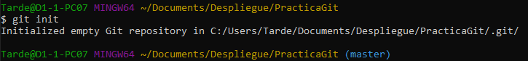

**2. Crear un nuevo fichero llamado index.html. Añadir en él algo de código html básico.**

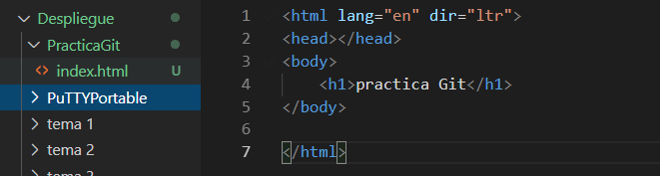

**3. Hacer git status para comprobar si git ha detectado los cambios.**

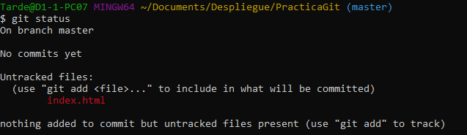

**4. Añadir el archivo index.html a la zona de stage.**

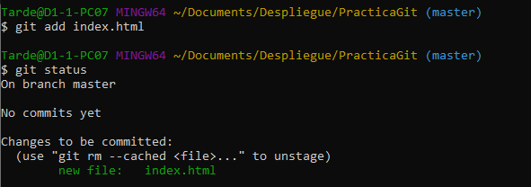

**5. Hacer un commit con el mensaje ‘Commit inicial’. Introducir los datos de configuración que se piden.**



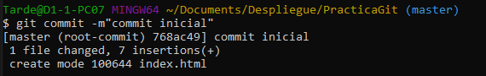

**6. Crear un nuevo fichero llamado styles.css con algunos estilos CSS y añadirlo a la zona de stage.**

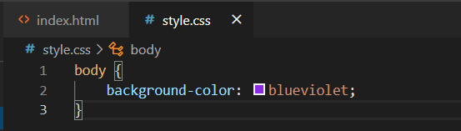

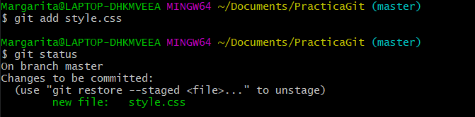**7. Crear un nuevo archivo llamado cabecera.html con algo de código html.**

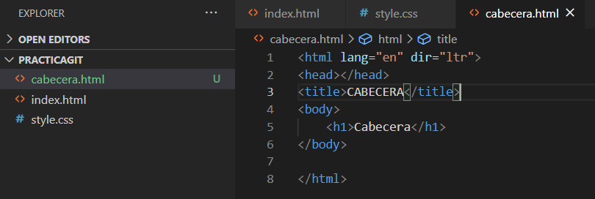**8. Pasar el archivo styles.css de la zona de stage al directorio de trabajo y modificarlo. Modificar así mismo el archivo index.html para que use styles.css como hoja de estilo.**

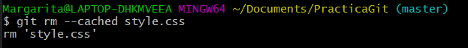

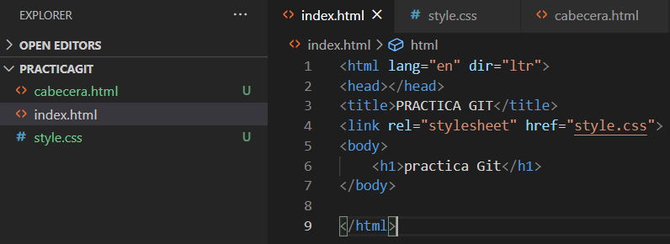

**9. Pasar todos los archivos del directorio de trabajo a la zona de stage.**

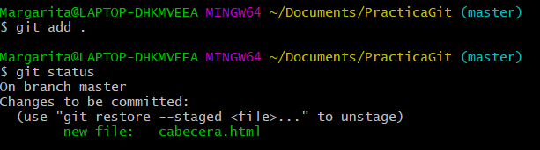

**10. Hacer un nuevo commit con el mensaje ‘Estilos añadidos’.**

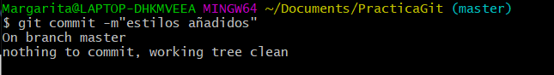

**11. Hacer git log para ver los commits realizados hasta ahora.**

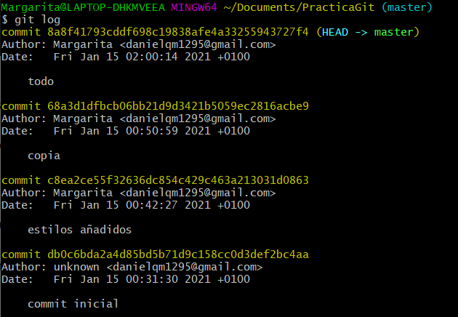

**12. Modificar cabecera.html para que use styles.css como hoja de estilos.**

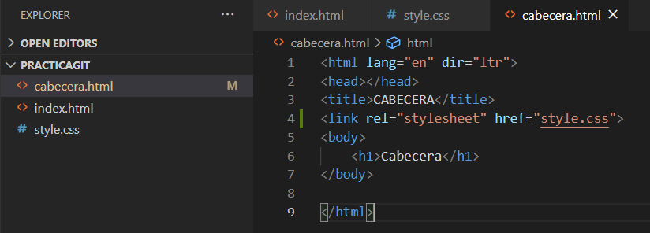**13. Descartar los cambios realizados a cabecera.html (checkout).**

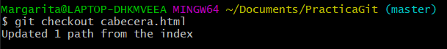

**14. Eliminar el archivo cabecera.html y hacer un nuevo commit (git rm).**

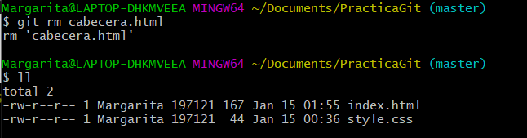

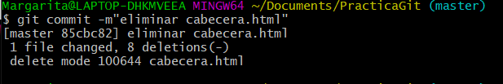

**15. Añadir una imagen llamada logo.jpg en el directorio de trabajo.**

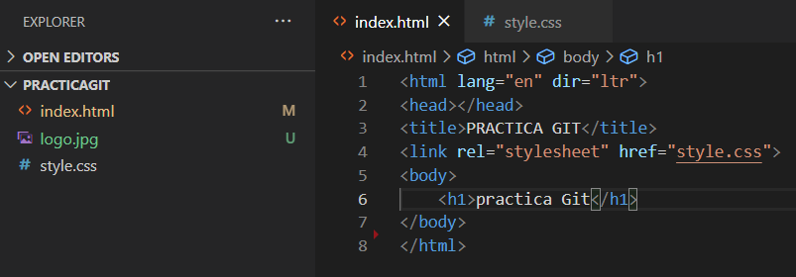

**16. Modificar index.html para que incluya la imagen.**

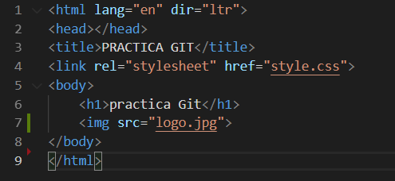

**17. Añadir index.html al stage y realizar un commit con el mensaje ‘Imagen añadida’.**

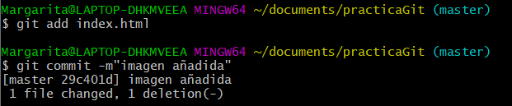

**18. Vaya, se nos olvidó añadir la imagen. Añádala al último commit realizado (ammend)**

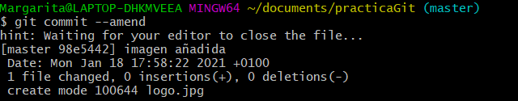

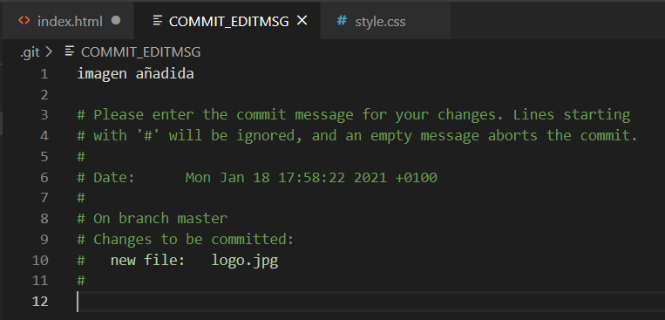

**19. Modifique ahora el archivo styles.css para establecer el tamaño exacto de la imagen. Examine los cambios en el fichero mediante el comando git diff**

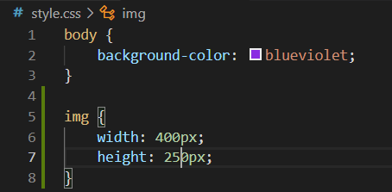

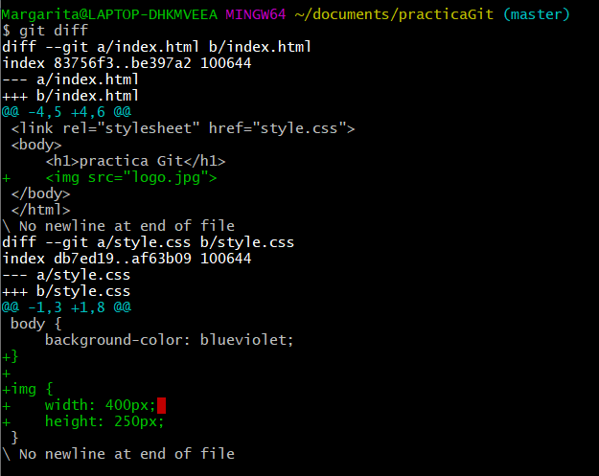

**20. Incluya ahora el fichero styles.css en el área de stage y examine los cambios con respecto a la última versión incluida en un commit.**

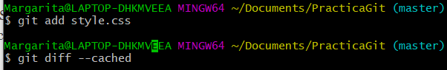

**21. Cree ahora un fichero llamado documentación con algo de texto, y asegúrese de que va a ser ignorado por git.**

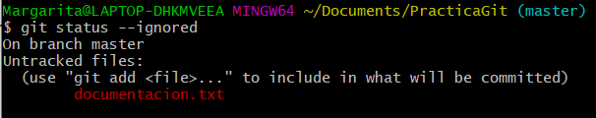

**22. Haga un nuevo commit para comprobar que el fichero documentación se ignora.**

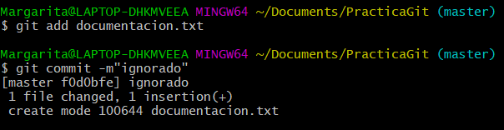

**23. Cree ahora una nueva rama llamada estilos.**

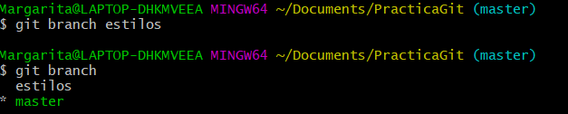

**24. Cambie a la rama estilos y en el área de trabajo cree una carpeta llamada css y copie en ella el archivo styles.css.**

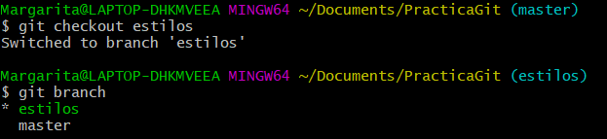

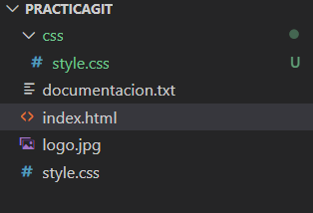

**25. Haga un commit.**

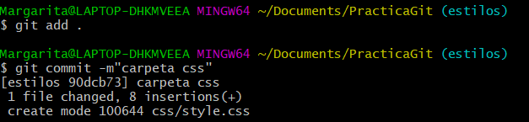

**26. Modifique los archivos HTML para que usen el archivo styles.css.**



**27. Haga un commit.**

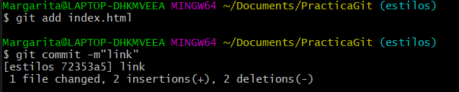

**28. Pase a la rama master y fusiónela con la rama estilos.**

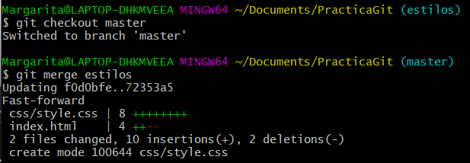

**29. Cree un nueva rama llamada fotos y cámbiese a ella.**

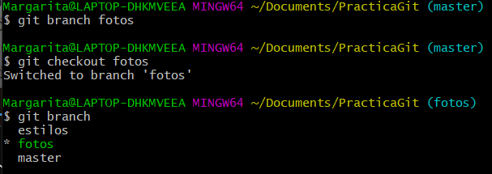

**30. En la nueva rama añada una foto en la página index.html.**



**31. Haga un commit.**

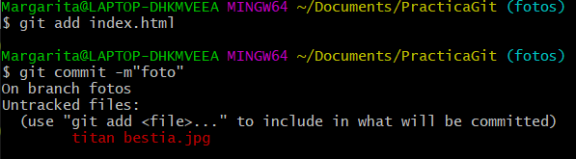

**32. Añada ahora otra foto a la página cabecera.html.**

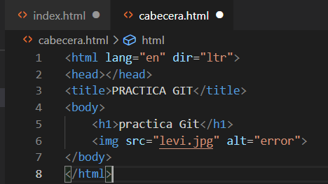

**33. Haga un commit.**

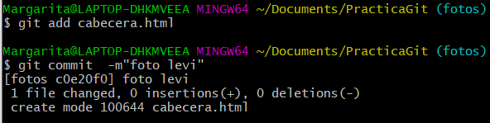

**34. Vuelva a la rama master.**

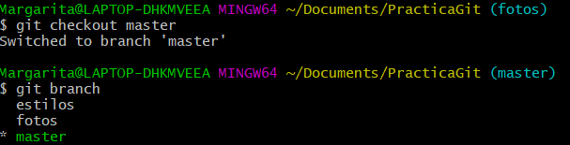

**35. Añada una nueva foto al archivo index.html.**

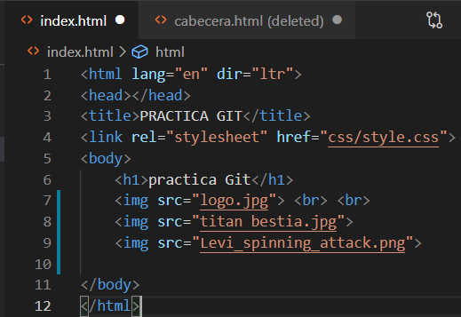

**36. Haga un commit y a continuación fusione la rama master con la rama fotos.**

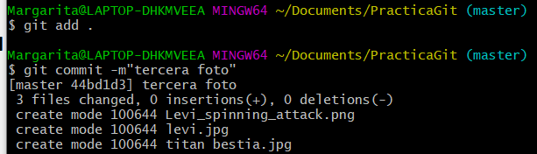

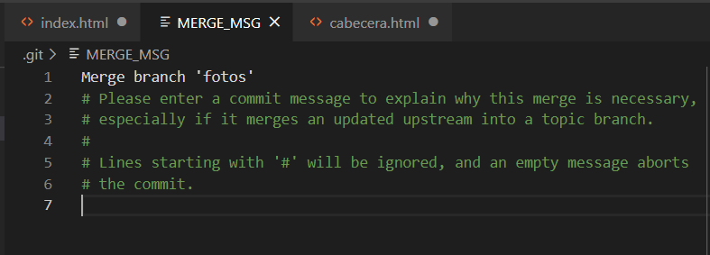

**37. Cree un nuevo repositorio en GitHub y suba el repositorio local.**

